THE CARP ACADEMY – INSCHRIJVINGSFORMULIER
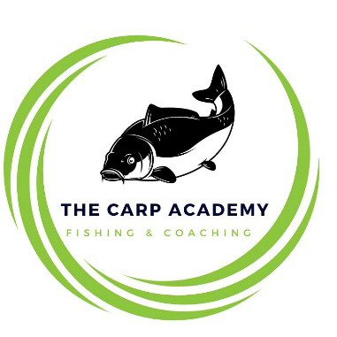
Luca Valkenborgh (Pro Activ)
Tel. +32 4 88 13 50 27
E-mail: info@thecarpacademy.eu
BTW BE: 1004289795
Rekeningnummer Argenta: BE04 9734 7852 0131

Kamp: ‘The Carp Academy - For The Future 2025’
Datum: 1 – 3 augustus 2025 (3 dagen – 2 nachten)
Prijs/teamlid: 350 euro

Inclusief onbeperkt ontbijtbuffet, middagmaaltijd, avondmaaltijd en onbeperkt drinken inbegrepen, zeer uitgebreid starterspakket (aas) en zeer uitgebreid starterspakket (materiaal), visvergunningen voor dag én nacht, coaching dag en nacht, toegang tot lezingen en workshops, uitgebreid prijzen assortiment te winnen bij verschillende vangsten én nog veel meer (zie website).

Identiteit deelnemer:
Naam:
Achternaam:
Geboortedatum:
Leeftijd (11 – 21j.):
Straat + huisnummer:
Postcode:
Plaats:
Land:
Telefoonnummer:
E-mailadres:

Contactpersoon (noodnummer):
Naam ouder:
Telefoon ouder:
E-mailadres ouder:

Overige essentiële informatie:
Doet je vispartner (opa, oma, papa, mama, vriendje, vriendin…) mee aan het jeugdkamp (ja/nee):
- Indien ja, de onderstaande gegevens invullen:
Naam vispartner 1:
Naam vispartner 2 (optioneel):
Naam vispartner 3 (optioneel):
Naam duo/team (verplicht):

3 stappen overschrijving:
- Gelieve de overschrijving te voltooien via het volgende rekeningnummer: Rekeningnummer (Argenta): BE04 9734 7852 0131
- Bedrag: 350 euro (wave 3) + extra toevoegingen.
- Noteer in de ‘vrije mededeling’: viskamp “25, naam + achternaam (van de deelnemer).

Voedingsdieet (geen extra kosten): gluten, lactose…
= Ik mag geen voeding eten met…

Extra opmerkingen:
…

